Рабочий лист № 5
Места обитания птиц
Задание 1. Найдите в Доме птиц информационные таблички: шилоклювка, обыкновенная овсянка, горная овсянка.
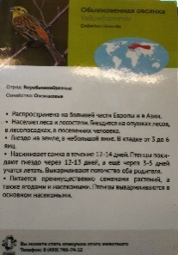 | 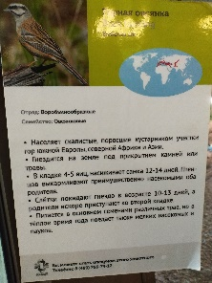 | 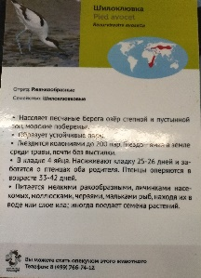

Заполните таблицу, используя любую из перечисленных информационных табличек. Выделите корень, подчеркните орфограмму.
Безударный гласный в корне слова, проверяемый ударением |  | Парный согласный в корне слова
проверяемое  слово | проверочное слово | проверяемое  слово | проверочное слово

Задание 2. Используя информацию любой из табличек Дома птиц о месте обитания, составьте предложение, которое подойдёт к одной из схем. Подчеркните грамматическую основу.

.
________________________________________________________
________________________________________________________

.
__________________________________________________________________________________________________________________

_________________________________________________________
_________________________________________________________

_________________________________________________________
_________________________________________________________

Задание 3. Найдите в Доме птиц информационные таблички: большой кроншнеп, камнешарка, папуанская птица-носорог, голубая сорока.

Изучите любую из табличек, найдите три слова, в которых количество букв не совпадает с количеством звуков. В скобках укажите количество букв и звуков.
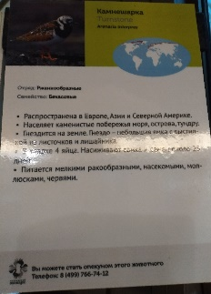 | 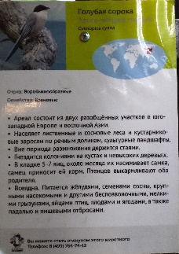 | 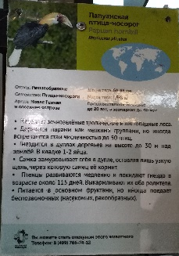
________________________________________________________________________________________________________________________
________________________________________________________________________________________________________________________
________________________________________________________________________________________________________________________

Рассмотрите карту зоопарка, найдите Детскую территорию. Где она располагается? Проложите маршрут и начинайте движение по нему.
Приготовьте рабочий лист № 6.

